Los barrios más rentables en Quito de 2022 y los que más crecieron anualmente

7 de julio de 2022. Quito, Ecuador. El sector residencial alrededor del complejo deportivo del club de fútbol El Nacional, conocido con el mismo nombre, encabeza la lista de los barrios más rentables de Quito en 2022. Properati, el portal de compra y arriendo de inmuebles, calculó la rentabilidad anual de los alquileres en toda la ciudad. Los resultados señalan que barrios del Valle de Tumbaco y del Centro Norte contienen viviendas que prometen un retorno a la inversión más rápido y menos riesgoso.

El análisis se basa en la fórmula sencilla de rentabilidad anual que establece la ganancia que ingresaría una persona al alquilar su vivienda en un año en relación al precio de venta.

Rentabilidad anual = Alquiler anual / Venta total

La lista de 2022 la lidera El Nacional, el sector que rodea al centro de entrenamiento del tradicional equipo del fútbol ecuatoriano en el límite de Cumbayá y Tumbaco, con una rentabilidad de 6,5%. Jacarandá, el exclusivo barrio ubicado al borde del reservorio de agua de Cumbayá, se lleva el segundo puesto del ranking: 5,9%. Con el mismo porcentaje le sigue Dammer Uno, un barrio residencial ubicado cerca del Parque Bicentenario y el sector de El Inca.

“Los barrios que lideran este ranking destacan por ser principalmente residenciales. El porcentaje de rentabilidad nos muestra que la apreciación por vivir en sectores tranquilos y bien conectados con el resto de la ciudad destaca en el mercado inmobiliario”, explica Mariela Armendáriz, gerente comercial de Properati en Ecuador.

La diferencia entre Dammer Uno y Jacarandá se basa en el valor comercial que ostentan. La plusvalía es un factor determinante para determinar los precios de las viviendas en estos lugares. Mientras en Jacarandá el metro cuadrado en venta supera los USD $1.434, en Dammer Uno, se ubica en los USD 628. En ambos casos el arriendo mensual representa una mejor ganancia que en otros sectores similares.

El barrio más rentable fuera del Valle de Tumbaco y el Centro Norte de Quito es La Vicentina. El tradicional sector ubicado en el oriente del trazado urbano de la urbe registra un rentabilidad del 5,4%.

La Armenia Dos, en el Valle de Los Chillos, destaca como el sector privilegiado para invertir si se piensa comprar para luego arrendar. La rentabilidad en este barrio del valle suroriental es de 5,3%.

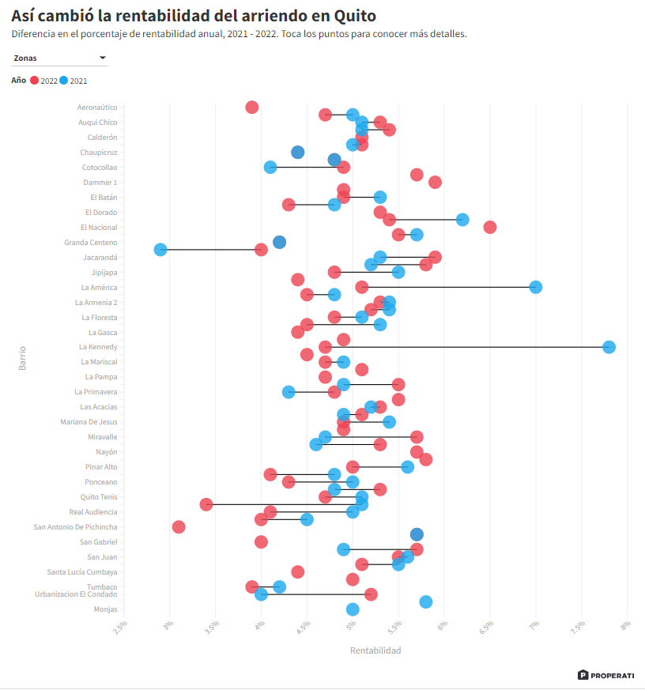

</> EMBED CODE - INSERTA EL GRÁFICO EN TU NOTA:
<iframe src="https://www.properati.com.ec/p/rentabilidad-barrios-quito-2022.html" title="Properati Ecuador" class="flourish-embed-iframe" frameborder="0" scrolling="no" style="width:100%;height:900px;" sandbox="allow-same-origin allow-forms allow-scripts allow-downloads allow-popups allow-popups-to-escape-sandbox allow-top-navigation-by-user-activation"></iframe>

Diferencia entre 2021 y 2022
Las comparaciones suelen ser necesarias para brindar un poco de contexto sobre lo que sucede en la industria. En cuanto a los bienes raíces, el porcentaje de rentabilidad muestra la apreciación de invertir en cada barrio.

Respecto al año anterior, La Kennedy y La América son los lugares que más disminuyeron su rentabilidad. El primer sector pasó del 7,8% al 4,7% y el segundo disminuyó de 7% a 5,1%.

“El mercado inmobiliario tiene muchas aristas. La venta y el arriendo se mueven de diferentes maneras y en el caso de ambos barrios podemos ver un ejemplo de cuán diferente puede evolucionar cada operación inmobiliaria. El precio de venta es muy similar entre un año y otro pero la gran diferencia está en la caída en los precios de los arriendos”, asegura Armendaríz.

Por otro lado, hay barrios que presentaron un crecimiento en rentabilidad. Los que resaltan por esta dinámica son Miravalle (Valle de Tumbaco), Iñaquito Alto (Centro Norte) y El Condado (Norte). “Vemos que muchos barrios de clase media y alta han dado un salto en cuanto al porcentaje de rentabilidad. Entre las razones principales está la reactivación de la construcción y como un efecto cascada, la apreciación en los valores de arriendo. Cuando los precios en ambas operaciones suben, lo más seguro es que la inversión sea más atractiva”, argumenta Armendariz.

El retorno de la inversión en años
En base a la misma fórmula, el portal inmobiliario, Properati, calculó los años que tomaría recolectar la suma de venta con el pago de arriendo. En 2022, el promedio de años en Quito para recuperar el capital invertido en un inmueble se eleva hasta los 21 años.

En 2021, las cifras de rentabilidad establecen que la inversión se recuperaba en 20 años en promedio. En otras palabras, quien compró en 2021, con el objetivo de invertir en alquiler, tiene mayores probabilidades de recibir el dinero de compra mucho antes que quien compra en 2022.

Metodología
- El estudio consideró más de 40 mil anuncios en venta y arriendo disponibles entre enero y junio de 2022.
- Se tomó en cuenta solo departamentos en venta y arriendo de 2 y 3 habitaciones.
- El resultado final reúne datos de 67 barrios. En el análisis se descartaron barrios que no reunieron una muestra mínima para el cálculo.

Sobre Properati y Lifull Connect
PROPERATI es la plataforma digital de bienes raíces experta en ayudarte a encontrar tu nuevo hogar. Quienes busquen una vivienda o quieran invertir en propiedades encontrarán en Properati toda la oferta del mercado disponible y valiosa información para tomar las mejores decisiones. Fue fundada en 2012 en Argentina para cambiar la forma en que se venden y alquilan inmuebles en Latinoamérica. Está online en Colombia, Ecuador, Perú y Argentina. Desde 2022 forma parte de Lifull Connect, el grupo global de portales digitales que ayuda a las personas a tomar algunas de las decisiones más importantes de su vida.

Contacto de prensa | Ricardo Meneses Flores  Data Journalist Manager  prensa@properati.com  +593 994722408

